ММ227 (7 баллов)
Решения принимаются до 20.10.2017
Пусть - каноническое разложение . Обозначим через число .
Назовем натуральное число слабым, если уравнение неразрешимо в натуральных числах, и сильным в противном случае.
а) Доказать, что сильных чисел бесконечно много.
б) Найти наименьшее слабое число.
в) Доказать, что слабых чисел бесконечно много.
Ответ: (б) 46
Решение: (а) Любое простое число p является сильным, так как $x=p^{2}$ – решение уравнения $x=p∙sopf(x)$.
(б) Если число $k= p_{1}^{∝_{1}}∙…∙p_{s}^{α_{s}}$ – сильное число, а $x$ – решение уравнения с этим $k$, то и любое число, имеющее тот же набор простых в разложении, то есть любое число вида $p_{1}^{∝_{1}±β_{1}}∙…∙p_{s}^{α_{s}±β_{s}}$ - тоже сильное число, а ${x∙p}_{1}^{{±β}_{1}}∙…∙p_{s}^{{±β}_{s}}$ – решение соответствующего уравнения (это число натуральное, так как $x$ делится на $k$).
Значит, минимальное слабое число должно быть произведением первых степеней простых множителей. Кроме того, простые числа – сильные, согласно пункту (а), и чтобы доказать, что нет слабых, меньших 46, достаточно привести решения уравнения для $k$, меньших 46, и являющихся произведением двух или трех различных простых:
$$При k=6=2∙3: x=2^{2}∙3∙5=2∙3∙(2+3+5)$$
$$При k=10=2∙5: x=2^{2}∙5∙7=2∙5∙(2+5+7)$$
$$При k=14=2∙7: x=2^{3}∙3∙7=2∙7∙(2+3+7)$$
$$При k=15=3∙5: x=2∙3∙5^{2}=3∙5∙(2+3+5)$$
$$При k=21=3∙7: x=2^{2}∙3^{2}∙7=3∙7∙(2+3+7)$$
$$При k=22=2∙11: x=2^{2}∙11∙13=2∙11∙(2+11+13)$$
$$При k=26=2∙13: x=2^{2}∙3^{2}∙13=2∙13∙(2+3+13)$$
$$При k=30=2∙3∙5: x=2^{2}∙3∙5^{2}=2∙3∙5∙(2+3+5)$$
$$При k=33=3∙11: x=2^{4}∙3∙11=3∙11∙(2+3+11)$$
$$При k=34=2∙17: x=2^{2}∙17∙19=2∙17∙(2+17+19)$$
$$При k=35=5∙7: x=2∙5∙7^{2}=5∙7∙(2+5+7)$$
$$При k=38=2∙19: x=2^{4}∙3∙19=2∙19∙(2+3+19)$$
$$При k=39=3∙13: x=2∙3^{3}∙13=3∙13∙(2+3+13)$$
$$При k=42=2∙3∙7: x=2^{3}∙3^{2}∙7=2∙3∙7∙(2+3+7)$$
Покажем, что $при k=46=2∙23$ уравнение решений не имеет. Предположим, что существует решение уравнения $x=2∙23∙sopf(x)$. Поскольку 2+23 = 25, что не делится ни на 2, ни на 23, $x$ должен иметь еще какие-то простые делители.
Если есть только один делитель $p$, то $x=2^{∝}∙{23}^{β}∙p^{γ}=2∙23∙(2+23+p)$, откуда следует, что $25+p$ делит $p$. Но это возможно только при $p=5$, но тогда $x$ делится еще и на 3, противоречие.
Пусть у $x$ есть два делителя $p$ и $q$. Тогда $x=2^{∝}∙{23}^{β}∙p^{γ}∙q^{δ}=2∙23∙(2+23+p+q)$, откуда следует, что $25+p+q$ делит $p∙q$, а значит $25+p+q≥p∙q$, откуда следует, что $(p-1)(q-1)≤26$, что выполняется только для пар нечетных простых 3 и 5, 3 и 7, 3 и 11, 3 и 13, 5 и 7. Прямая проверка показывает, что во всех этих случаях $sopf(x)$, а значит и $x$, имеют еще и другие простые множители. Противоречие.
Если же $x$ имеет три (или более) простых делителей, то, аналогично, должно выполняться неравенство $25+p+q+r…≥p∙q∙r…$, что не выполняется даже для самых маленьких наборов простых.
(в) По утверждению в начале пункта (б) и в силу слабости числа 46, любое число $2^{α}∙{23}^{β}$ тоже слабое.
Эстетическая оценка: 5 баллов.

ММ229 (7 баллов)
Решения принимаются до 03.11.2017
Петя нарисовал на доске несколько прямых общего положения так, что все попарные точки пересечения прямых попали на чертеж. Вася выписал себе в тетрадь внешний цикл возникшей конфигурации: (1, 4, 3, 1, 4, 1, 2, 2, 3, 2, 3, 1, 2, 3, 1, 2, 4, 2, 1, 3). После этого Петя стер рисунок. Сможет ли Вася восстановить:
1) количество прямых;
2) количество элементарных многоугольников:
3) количество выпуклых вершин;
4) количество элементарных отрезков, ограничивающих внешний контур;
5) количество сторон выпуклой оболочки внешнего контура;
6) суммарное число сторон элементарных многоугольников;
7) количество обратных вершин;
8) количество впадин;
9) количество сторон внешнего контура?
Примечание: Вася – умный.
Ответ: однозначно можно восстановить все, кроме 5).

1) Каждая внешняя область содержит по два «элементарных» луча своими сторонами, каждый «элементарный» луч является стороной двух внешних областей, каждая прямая имеет два «элементарных» луча в своем разбиении. Таким образом, количество прямых в два раза меньше количества внешних областей, то есть в два раза меньше количества чисел во внешнем цикле, значит всего 10 прямых.
2) 10 прямых общего положения разбивают плоскость на 1+1+2+…+10 = 56 частей, из которых 20 – внешние области, а остальные 36 – элементарные многоугольники.
3) Количество выпуклых вершин равно количеству единиц во внешнем цикле, то есть 6.
4) Количество элементарных отрезков, являющихся сторонами внешней области, на единицу меньше числа вершин этой области, то есть всего элементарных отрезков во внешнем контуре = сумма чисел во внешнем цикле минус количество чисел во внешнем цикле, то есть 45 – 20 = 25.
5) не может
На рисунке построены две конфигурации с данным внешним циклом (заодно вообще подтверждающие существование конфигурации с данным циклом). Прямые указаны тонкими линиями, 9 черных прямых – общие для двух конфигураций, а десятая прямая для одной конфигурации указана зеленым, а для другой – синим. Выпуклые оболочки внешних контуров указаны жирными многоугольниками (общие стороны черным, остальные стороны соответственно зеленым и синим). Видно, что в одном случае выпуклая оболочка имеет 5 сторон, в другом – шесть сторон.
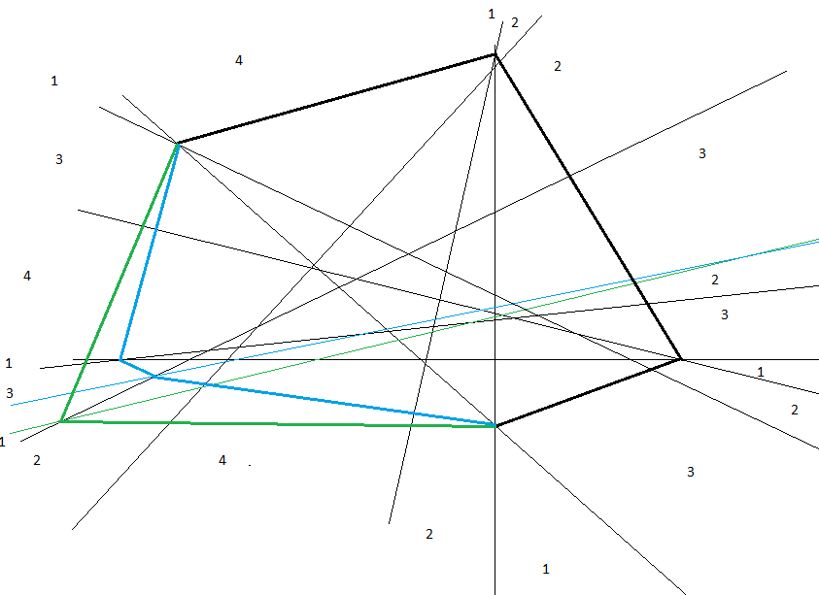

6) всего элементарных отрезков и лучей 10*10 = 100, из них 20 лучей, 25 элементарных отрезков, ограничивающих внешний контур, являются сторонами только одного элементарного многоугольника (и одной внешней области) каждый, остальные 100-20-25 = 55 элементарных отрезков являются сторонами двух элементарных многоугольников каждый, то есть всего сторон у элементарных многоугольников 25+55*2 = 135.
7) Обратными вершинами являются все вершины внешних областей, имеющих не меньше трех вершин, кроме вершин, примыкающих к лучам (углы при этих вершинах в сумме с углом при этой же вершине у соседней внешней области дают развернутый угол, то есть они не могут быть больше развернутого). Значит, количество обратных вершин равно сумме чисел внешнего цикла, больших чем два, минус удвоенное количество таких чисел, то есть 4-2 + 3-2 + 4-2 + 3-2 + 3-2 + 3-2 + 4-2 + 3-2 = 11.
8) Каждой выпуклой вершине соответствует внешняя область, для которой равно единице число во внешнем цикле. Между двумя соседними выпуклыми вершинами располагается впадина, если между ними есть хотя бы одна обратная вершина, то есть если между двумя единицами во внешнем цикле есть хотя бы одно число, большее чем 2. Поскольку между любыми соседними единицами во внешнем цикле есть такое число, количество впадин равно 6.
9) Количество сторон внешнего контура равно количеству выпуклых вершин плюс количество обратных вершин, то есть 6 + 11 = 17.
Эстетическая оценка: 4 балла

